**Eleonora** [**Barbieri Masini,**](https://www.todostuslibros.com/autor/barbieri-masini-eleonora)  **1929 a 1960**

**Experta en las previsiones prospectivas**

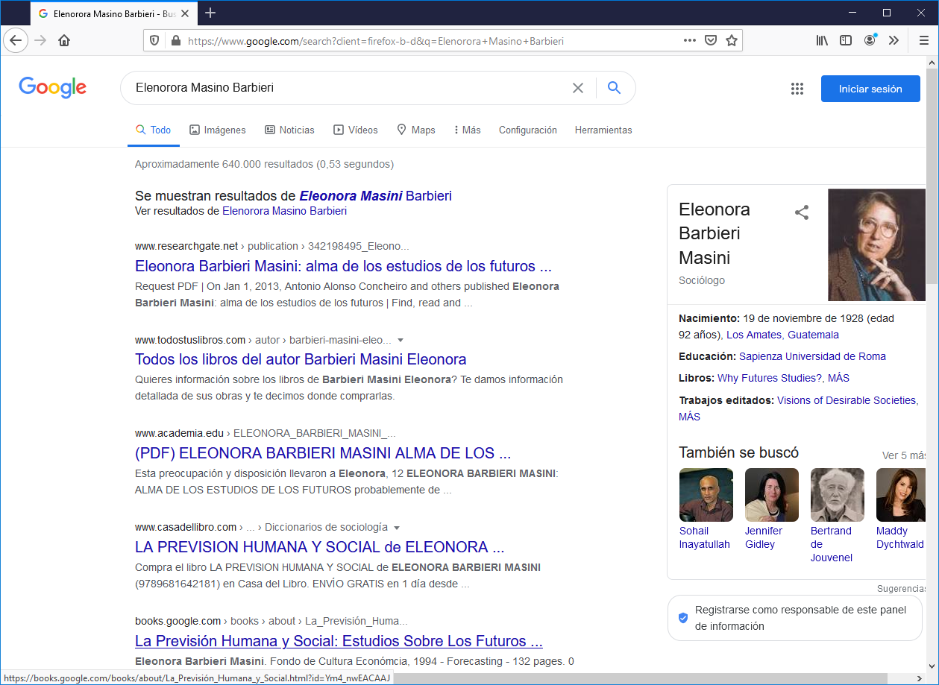

**Eleonora Barbieri Masini: una mujer extraordinaria, guatemalteca de nacimiento, italiana de nacionalidad, hija de padre italiano y madre escocesa, abogada en derecho constitucional y socióloga que ha dedicado su vida a la prospectiva, es el aliento que mueve las páginas de este libro. Promotora incansable del campo de la prospectiva, autora de importantes libros y numerosos artículos sobre el tema, profesora de la materia, organizadora de muy diversos encuentros y conferencias, participante y dirigente de organizaciones dedicadas a los estudios de los futuros, sus contribuciones han sido muy importantes en el proceso de consolidación de esta multi-disciplina como un área de estudio e investigación con pleno reconocimiento y validez.**

**Pero Eleonora ha sido también algo más, al promover durante toda su vida, con la razón y la pasión como aliadas, la participación de “los otros”, en particular de las mujeres, en la creación de las visiones futuras del mundo, abriéndoles espacios de expresión aellas y a los estudiosos de la prospectiva de diversos países de Asia, América Latina, África y Europa Oriental.**

**Su contribución intelectual sólo encuentra rival en su personalidad. De talla pequeña, Eleonora es la personificación de la bondad y la generosidad, de la búsqueda de lo justo y de la negociación equilibrada y la paz, de la apertura a lo nuevo, del estímulo a la diversidad, del respeto a la otredad con la que se puede o no estar de acuerdo, del rigor en el pensamiento. Suave en el trato, pero firme en sus principios, Eleonora Masini ha sido llamada con justicia la Dama de la Prospectiva**

**Pasó sus primeros años bajo los azares de la Segunda Guerra Mundial en uno de los países protagonistas de la misma, Italia, contrario a las convicciones antifascistas de su familia, cambiando de residencia conforme la situación lo suscitaba. Su padre, ingeniero y marino, estuvo ausente durante un largo tiempo por su obligada participación en la guerra, pero luego de la reunión familiar, pasada la guerra, fue figura cercana e importante. Su madre, en condiciones de desventaja, entre otros por su origen escocés, hizo todo por aislarla tanto como le fue posible de los horrores de la guerra.**

**Su educación básica, en buena parte, le fue transmitida por profesionistas compañeros de infortunio, convertidos en profesores improvisados. Terminada la guerra estudió derecho y sociología. Duranteel proceso de reconstrucción de la posguerra, donde el porvenir mundial estaba en juego y era incierto, Eleonora pronto se encaminaría hacia los estudios de los futuros, hacia las preguntas crucialesdel porvenir no como un asunto dado, como un destino, sino comomateria para la construcción de un mundo mejor, más incluyente, más equitativo, más justo, donde los más débiles tuviesen voz.**

**El campo de la prospectiva, al que Eleonora ha dedicado partesustantiva de su vida, es relativamente nuevo. Es cierto que la pre-ocupación de los seres humanos por el futuro corre en paralelo conla evolución de la humanidad. El pensamiento utópico y la literatura sobre mundos futuros imaginarios tienen varios siglos de existencia. Platón compuso su**

**República, que marca el inicio de la tradiciónutópica, alrededor del año 370 a.C.**

**Pero el impulso definitivo dedicha tradición correspondió a Tomás Moro, quien publicó su Utopía en 1516, menos de tres décadas después del descubrimiento del Nuevo Mundo por los europeos. Un Nuevo Mundo, en el que habríade nacer Eleonora, lleno de promesas, la mayoría incumplidas, alque le ha faltado imaginación para diseñar su futuro. A lo largo decuatro siglos a Moro le seguirían en el esfuerzo de imaginar futurosposibles un sinnúmero de grandes pensadores. Pero no fue sino hasta principios del sigloXX**

**Herbert G Wells planteó la posibilidad (y necesidad) de desarrollar una ciencia dedicada a estudiarformalmente el porvenir. A pesar de Wells y otros pioneros, puede considerarse que el estudio formal de los futuros no nació sinohacia fines de los cincuenta y principios de los sesenta; y sus prime-ros pasos firmes para establecerse como disciplina se dieron apenas en ese activo mundo de cambios entre los años de 1960 y 1970.**

**En esas últimas décadas se establecieron las primeras institucionesdedicadas a la prospectiva y los estudios de los futuros, se iniciaronprogramas formales de educación sobre este campo, empezaron apublicarse revistas especializadas y se constituyeron las primerasorganizaciones de personas interesadas en su estudio y aplicación.**

**Fue justo en la bisagra de los sesenta y los setenta del siglopasado cuando Eleonora inició su larga contribución a la investigación de los futuros, de tal suerte que puede considerarse comointegrante de la primera generación de estudiosos de la prospectiva, contribuyendo de manera sólida en todos y cada uno de esosaspectos (educación, institucionalización, publicaciones, etc.).**